
图书馆项目开发计划书
图书馆项目开发
组长：王喆 | 组员：吴丹 刘会 师洋

图书馆项目开发计划书

1．引言 1
1.1编写目的 1
1.2项目背景 2
1.4参考资料 2
2.项目概述 2
2.1工作内容 2
2.2条件与限制 2
2.3产品 3
2.5服务 3
2.6验收标准 3
4．人员组织及分工 4
5．交付期限 4

1．引言

1.1编写目的
为了能高效的，有计划设计图书馆管理系统。本报告的主要作用是确定各个项目模板的设计情况和主要的负责人，供各项目模板的负责人阅读，做到及时协调，按步有序进行项目的开发，减少设计中的不必要损失。
主要具体步骤：拟定项目设计计划书，分配项目工作，安排项目进度。

1.2项目背景
随着科学技术的高速发展，我们已步入数字化、网络化的时代。图书馆是学校的文献信息中心，是为全校教学和科学研究服务的学术性机构，是学校信息化的重要基地。图书馆的工作是学校教学和科学研究工作的重要组成部分，是全校师生学习和研究的重要场所。为了更好地适应这种网络数字化信息的环境，一种成功的跟踪最新技术，充分利用软硬件资源，扎根于准、新、全数字资源的"图书馆管理信息系统"已孕育而生。

另外，由于图书馆陈旧的管理手段给读者和图书馆管理员带来的很多操作上的不方便，同时为了提高工作效率、服务质量和管理水平，并使图书馆管理人员从繁琐的工作中解脱出来,从而使我们下定决心开发该系统。

1.4参考资料

(第2版)数据库设计教程 ISBN号： 9787111154716

出版社： 机械工业出版社

2.项目概述

2.1工作内容
功能：对图书馆的图书信息和用户（读者，借阅者等）信息进行有效的管理；
性能：数据库的录入；图书目录检索；用户信息查询；图书信息查询；
输出：用户信息；图书信息；
输入：用户名称；图书编码；
安全保密：馆中所有未借出的书籍能够供用户随时查阅；
用户信息只能被系统管理员查阅，修改；

2.2条件与限制
图书管理功能在网站的网页后台完成，查询功能在手机端完成。

2.3产品

2.3.1程序
网页端最终提供.war文件，手机端提供apk安装文件。

2.3.2文档

设计和源代码文档，包括项目计划表、需求文档（规格说明/用户用例）、测试计划、状态周报、概要设计文档、、测试用例文档、项目总结报告，项目源代码；

2.5服务

图书管理：可通过添加、修改、删除等功能对图书数据进行处理；可通过查询功能查询图书数据；可通过导出功能导出不同类型的图书数据文件。

读者管理：可通过添加、修改、删除等功能对读者数据进行处理；可通过查询功能查询读者数据；可通过导出功能导出不同类型的读者数据文件。

图书信息维护：更新数据库资料，对外界请求进行处理，提供用户的查询浏览。

图书信息查询：处理查询请求，读取数据库数据，回应请求。

信息存入、取出：处理存取请求，存取数据库数据，通过浏览器反馈给读者。

系统维护：根据需要修改系统的一些细节。

2.6验收标准
系统可上线运行

人员分工及项目进度表

4.1 人员分工
姓名 | 角色 | 职责
王哲 | 项目经理 | 计划并执行整个项目，同客户进行交流，需求分析，界面设计
吴丹 | 系统分析师、UI设计师 | 需求分析与界面设计
师洋 | 开发工程师 | 软件开发
刘会 | 软件测试工程师 | 软件测试，保证软件的质量

4.2 项目进度表

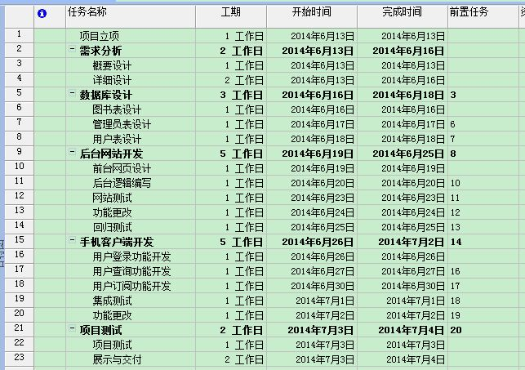

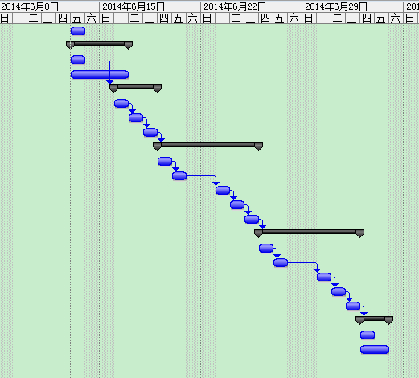

交付期限

7月6号

